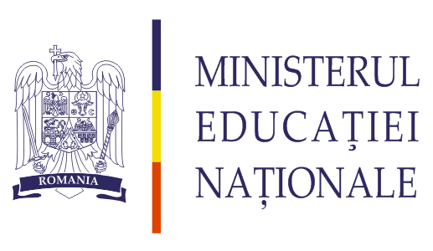


______________________________________________________________________________

TEMATICA ŞEDINŢELOR METODICE
PENTRU PERFECŢIONAREA LABORANŢILOR
JUDEŢUL BACĂU
AN ŞCOLAR 2014-2015

DATA | TEMA | UNITATE DE ÎNVĂŢĂMÂNT ORGANIZATOARE | Responsabili
10 octombrie  2014 | - Implicarea laborantului în ora de laborator şi colaborarea permanentă cu profesorii de chimie.  - Norme generale de protecţia muncii în laboratorul şcolar (în special de chimie) | LICEUL CU PROGRAM SPORTIV  BACĂU | Căsăneanu Gabriela
05 decembrie 2014 | - Impactul aditivilor asupra organismului  - Aspectele biochimice şi biologice în alimentaţia umană | LICEUL TEHN. „P. RAREŞ”  BACĂU | Mocanu Dorina
13 martie 2015 | - Experimentul integrat în activitatea de învăţare pentru tema <Pile electrice>; confecţionarea celulei galvanice alcaline, pilei Leclanche.  - Reguli de păstrare a substanţelor chimice funcţie de incompatibilităţi | COLEGIUL TEHNIC  „ANGHEL SALIGNY” BACĂU | Bordeianu Lucia
08 mai 2015 | - „Apa – esenţa vieţii” (Tratarea apei în staţia Cărăboaia – prezentarea metodelor)  - Poluarea şi metode active de combaterea a acesteia sub deviza „ Fără plastic în natură” | LICEUL TENOLOGIC DĂRMĂNEŞTI | Deșpa Erika Dana

Responsabil activități de perfecționare laboranți,
ing. Gabi Căsăneanu

Inspector şcolar de specialitate,

prof. Pruteanu Laura

